Galandféreg által okozott, potenciálisan halálos betegség egyre gyakoribb előfordulását elemzik a MATE kutatói
Az elmúlt években Európa-szerte ugrásszerűen megnövekedett a potenciálisan halálos humán alveoláris echinococcosis parazitás fertőző betegség előfordulása, amelyet egy galandféreg okoz. Egy Somogy és Baranya vármegyét érintő kutatás eredményeiből most kiderült, hogy a kórokozó előfordulását több klimatikus és felszínborítással kapcsolatos tényező is befolyásolja, ami fontos információkat szolgáltat az emberi fertőzés szempontjából kockázatos területek meghatározásához és a védekezési stratégiák kidolgozásához.
A betegséget okozó Echinococcus multilocularis galandféreg terjesztésében a rágcsálófajok és a ragadozó kutyafélék (pl. rókák, aranysakálok) egyaránt érintettek. Első lépésként a rágcsálók, mint köztigazdák, a környezetbe kikerülő petékkel fertőződnek meg, melynek hatására a májukban rosszindulatú tumorhoz hasonló elváltozás alakul ki. Ezt követően a parazita a fertőzött rágcsálók elfogyasztása révén kerül a végleges gazdák szervezetébe.
Az emberi megbetegedések a féregpeték véletlen lenyelésére vezethetők vissza, amely mosatlan, nyers zöldségek és gyümölcsök fogyasztásával következhet be. A betegség sokáig, 5-15 éven át tünetmentes, majd először bizonytalan tünetekben (általános rossz közérzetben, hasi fájdalomban, súlycsökkenésben) nyilvánul meg, végül a fertőzés előrehaladtával a máj érintettsége miatt a tünetek egyre súlyosabbá, kezelés hiányában életveszélyessé válnak. A kezelés leggyakrabban csak sebészeti úton, az elváltozott májterület eltávolításával, majd sok esetben élethosszig tartó gyógyszerszedéssel történik.
Bár a betegséget okozó galandféreg elterjedése alapvetően a hideg és mérsékelt klímához köthető, az utóbbi években egyre több humán megbetegedést regisztráltak Európa melegebb, szubmediterrán régióiban, így Magyarországon is. A MATE Kaposvári Campusán működő One Health Munkacsoport eddigi vizsgálataiból az is kiderült, hogy a melegedő klíma ellenére a Somogy vármegyében található róka- és aranysakál-populációkban is egyre magasabb a fertőzöttség. 2021 és 2022 között például 197 róka és 194 aranysakál közül 71 egyedben bizonyították a galandféreg jelenlétét.
A One Health Munkacsoport szakértői a lehetséges járványtani kockázatok feltárását újszerű, a parazitológiai kutatásban korábban még nem alkalmazott statisztikai módszerrel végezték. Ez lehetőséget adott arra, hogy a kockázati tényezők hatását a vizsgált terület egészen kicsi területegységeire vetítve becsüljék.
Eredményeik igazolták, hogy a vizes élőhelyek előfordulása fokozza a ragadozók fertőzöttségi kockázatát, míg az éves csapadékmennyiség és annak kiegyenlítettsége csak egyes területeken járul hozzá a betegség fennmaradásához. Az adatok térbeli ábrázolása igazolta, hogy a vizsgálatba vont térségben három magasabb kockázatú terület azonosítható: a Drávasík, a Kaposvártól délre elhelyezkedő Zselic és a Balaton déli partja.
A kapott eredmények hozzájárulhatnak a galandféreg ökológiai igényeinek megismeréséhez, illetve az emberi fertőzés szempontjából kockázatos területek meghatározásához és a védekezési stratégiák kidolgozásához is.
Sajtókapcsolat:
- MATE Médiaközpont
- +36 28 522 000 / 1013
- mediakozpont@uni-mate.hu
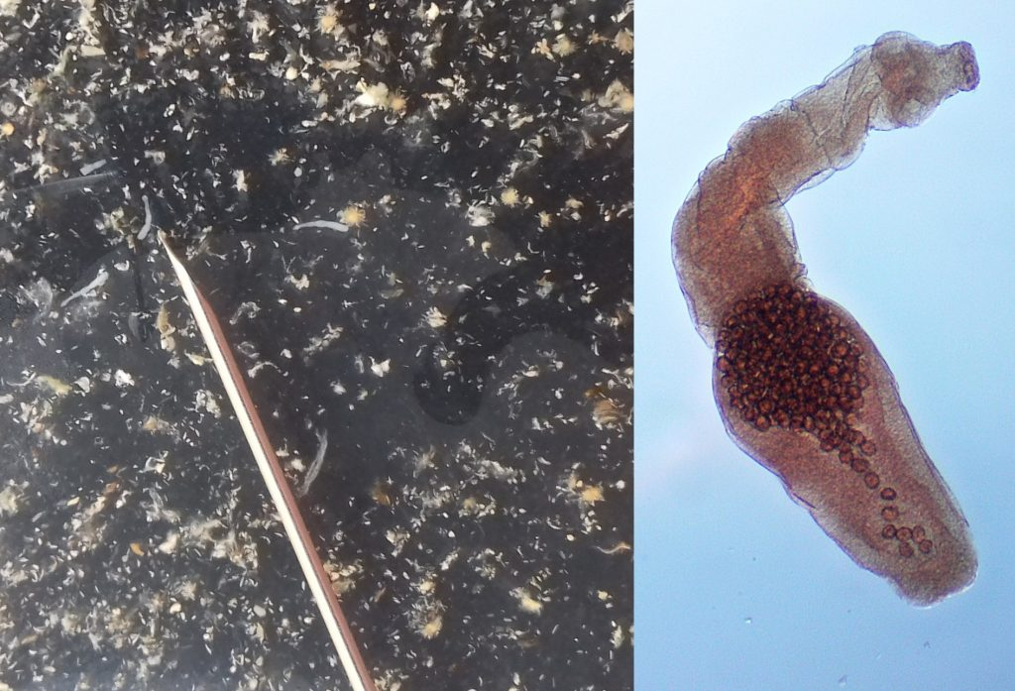 | © MATE
Eredeti tartalom: Magyar Agrár- és Élettudományi Egyetem
Továbbította: Helló Sajtó! Üzleti Sajtószolgálat
Ez a sajtóközlemény a következő linken érhető el:

